Papierbereich

1.) Vorbereiten der Grundeinstellungen

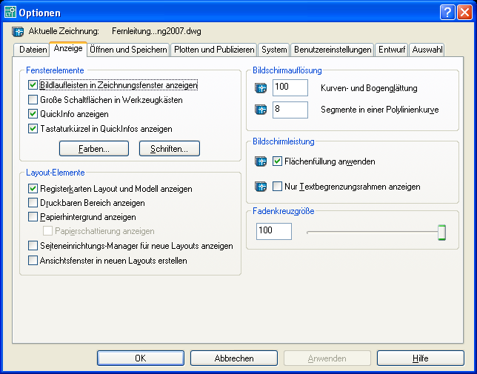
Ev. zusätzlich anhaken

2.) Register Layout
Registerbeschriftung anpassen

3.) Seiteneinrichtungsmanager
Richtiges Layout für Einstellung Seitengrösse und Drucker wählen
Aendern (Wichtig: Skalier: 1:1, Plotstiltabelle)
Drucker wählen und Papieformat einstellen

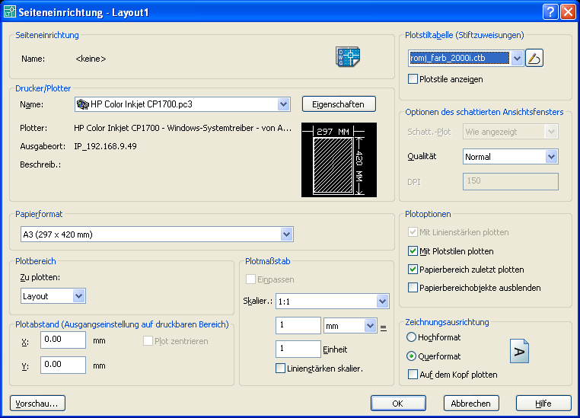

4.) Plankopf in Papiergrösse erstellen oder einfügen
Rahmen Papierrand
Rahmen für Druckrand (ca. 1 cm)

5.) Ansichtsfenster erstellen
Menü Ansicht > Ansichtsfenster > 1Ansichtsfenster

6.) Ansicht definieren
Im Ansichtsfenster doppelklicken
Masstab einstellen z.B. 1:50 => zoom 1/50xP
Bereich zurechtrücken mit gedrücktem Mausrad.

7.) Plotten

